**一、投标报价**

项目编号：ZFCG-T2018056-3号

项目名称：许昌市移动互联网智能虚拟会议室 单位：元（人民币）

|  |  |  |  |  |
| --- | --- | --- | --- | --- |
| **标段** | **项目名称** | **投标报价** | **交付日期（天）** | **备注** |
| 1 | 许昌市移动互联网智能虚拟会议室 | 大写：叁拾贰万肆仟元整  小写：324000.00元 | 合同签订生效后15日内实施、培训完毕，第16日正式上线运行。 | 无 |

**二、投标分项报价表**

项目编号：ZFCG-T2018056-3号

项目名称：许昌市移动互联网智能虚拟会议室

|  |  |  |  |  |  |  |  |  |
| --- | --- | --- | --- | --- | --- | --- | --- | --- |
| **序号** | **名称** | **品牌规格型号** | **技术**  **参数** | **单位** | **数量** | **单价** | **总价** | **产地及**  **厂家** |
| 1 | 移动互联网智能虚拟会议室 | 信研移动互联网智能虚拟会议室V1.0 | 见投标文件技术规格偏离表 | 套 | 1 | 324000元 | 324000元 | 许昌，河南信息安全研究院有限公司 |
| 合计 | | 大写：叁拾贰万肆仟元整　　　　　　小写：324000.00元 | | | | | | |

投标人：河南信息安全研究院有限公司

联系人：孔令海

联系电话：15638904200

邮箱：[361486068@qq.com](mailto:361486068@qq.com)

地址：河南省许昌市建安区镜水路007号 中国移动10楼

**三、技术规格偏离表**

项目编号：ZFCG-T2018056-3号

项目名称：许昌市移动互联网智能虚拟会议室

|  |  |  |  |  |  |  |
| --- | --- | --- | --- | --- | --- | --- |
| **序号** | **货物或服务名称** | **品牌规格型号** | **采购文件**  **技术参数** | **投标技术**  **参数** | **偏离** | **说明** |
| 1 | 系统应用环境 |  | 1. 支持跨平台部署方式； 2. 支持业界主流硬件终端平台及Linux、Unix、MS Windows等系统平台； 3. 数据库支持Oracle 10g/Mysql 5.6及以上版本； 4. 采用Java开发环境，符合标准J2EE规范； 5. 中间件支持Weblogic10/Tomcat/Jboss等； 6. MCU采用Linux操作系统，支持64位Ubuntu LTS版本：Trusty 14.04 / Xenial 16.04； 7. 服务器支持Windows Server 2012及以上版本，兼容Ubuntu-14.04 LTS/16.04 LTS； 8. 服务器硬件参数：cpu: Intel 2C//6核以上;内存:DDR4,≧32GB;硬盘:≧6TB;电源:冗余电源;标准接口:4xUSB,1xVGA,1xSerial Port,4个千兆以太网口。 | 1.支持跨平台部署方式，兼容Linux/Windows Server；  2.采用B/S架构，支持移动终端（IOS/Android）互联网接入及主流桌面操作系统Linux、Unix、MS Windows、Ubuntu等系统平台接入；  3.数据库设计基于Mysql 5.6.0版本；  4.基于Java jdk1.8.0 开发环境，符合标准J2EE规范及软件工程规范；  5.中间件支持Weblogic10/Tomcat/Jboss等；  6.MCU采用Linux操作系统，兼容64位Ubuntu Trusty 14.04 / Xenial 16.04 LTS版本；  7.服务器支持Windows Server 2012及以上版本，兼容Ubuntu-14.04LTS/16.04LTS；  8.服务器硬件参数：cpu: Intel 2C//8核;内存:DDR4,32GB;硬盘:6TB;电源:不间断、冗余电源;标准接口:4xUSB,1xVGA,1xSerial Port,4个千兆以太网口。 | 无偏离 |  |
| 2 | 应用软件架构 |  | 1. 采用MVC三层体系架构设计模式； 2. 支持EJB的分布式应用程序部署； 3. 支持AJAX异步数据交互； 4. 支持系统日志和数据的统一管理。 | 1.基于MVC三层体系架构设计模式；  2.支持EJB的分布式应用程序部署；  3.支持AJAX异步数据交互；  4.支持系统日志和数据的统一管理。 | 无偏离 |  |
| 3 | 软件文档 |  | 1. 遵从软件工程规范； 2. 配套《系统总体方案设计说明书》 ； 3. 配套《系统需求规格说明书》 ； 4. 配套《系统概要设计说明书》 ； 5. 配套《数据库设计说明书》 ； 6. 配套《系统详细设计说明书》 ； 7. 配套《测试计划》、《测试报告》 ； 8. 配套《用户操作手册》 。 | 1.遵从java编码规范及软件工程规范；  2.编制并提供《系统总体方案设计说明书》 ；  3.编制并提供《系统需求规格说明书》 ；  4.编制并提供《系统概要设计说明书》 ；  5.编制并提供《数据库设计说明书》 ；  6.编制并提供《系统详细设计说明书》 ；  7.编制并提供《测试方案》、《测试计划》、《测试报告》 ；  8.编制并提供《用户操作手册》 。 | 无偏离 |  |
| 4 | 软件代码 |  | 1. 制订相应代码编写规范、约定规范等； 2. 代码注释不低于源代码的20％； 3. 提供配套软件代码及软件编写方案。 | 1.制定《java编程规范》、《软件标准化实施规范》 ；  2.代码注释占源代码部分的20％-30％；  3.提供软件设计源代码及软件编写方案。 | 正偏离 |  |
| 5 | 软件测试 |  | 1. 配套测试方案、测试计划、测试用例、测试报告等； 2. 数据完整性测试； 3. 软件功能测试； 4. 软件性能测试；   5. 业务周期测试；  6. 用户界面测试；  7. 系统负载测试；  8. 系统安全性和访问控制测试；  9. 故障转移和恢复测试；  10.软件配置安装测试。 | 1.编写并提供测试方案、测试计划、测试用例、测试报告、软件质量保证报告等；  2.数据完整性和冗余备份测试；  3.软件功能测试；  4.软件性能测试；  5.业务周期测试；  6.用户界面测试；  7.系统负载与网络带宽测试；  8.系统安全性和访问控制测试；  9.故障转移和恢复测试；  10.软件配置安装测试。 | 正偏离 |  |
| 6 | 接口 |  | 1. 支持面向服务架构； 2. 采用松耦合系统设计模式； 3. 接口描述清晰、完整。 | 1. 基于面向服务架构设计理念，充分结合IP QoS及流量工程技术； 2. 基于模块化设计思想，采用松耦合系统设计模式；   3. 接口描述清晰、完整。 | 无偏离 |  |
| 7 | 性能 |  | 1.系统容量：  在1：1视频对话场景下，能够同时容纳9组并行会话（18个用户）；  在4路音视频通话组场景下，能够同时容纳3个房间的并行会话，每个房间4个用户；  在直播模式场景下，限定有且仅有一个主持人，能够同时容纳与会者的上限为50～100人。  2.协议支持：支持RTP、SRTP、HTTP协议；  3.编解码支持：支持目前主流的音视频编解码器，包括但不限于VP8、H.264、H.263、Speex、G.711等；  4.系统响应速度：低用户量情况下可以忍受的成功响应时延为0-3s；高并发量情况下可以忍受5-10s响应时延；海量并发接入情况下可以忍受的响应时延视具体情况而定；  5.系统稳定性：系统能够实现全年7天×24小时连续稳定运行，由于系统故障导致业务连续停止时间不超过4小时。 | 1.系统容量：  在1：1视频对话场景下，系统能够同时满足10组并行会话（20个用户）的需要；  在4路音视频通话组场景下，系统能够同时满足3个房间的并行会话，每个房间4～8个用户；  在直播模式场景下，限定有且仅有一个主持人，能够同时容纳与会者的上限为**120～200人。**  2.协议支持：支持RTP、SRTP、XMPP、 JINGLE、HTTP协议；  3.音视频编解码支持：支持当前主流的音视频编解码器，包括H.261、VP8、MPEG-2、H.264、H.263、Speex、G.711、[DivX](http://zh.wikipedia.org/wiki/DivX" \t "https://blog.csdn.net/Vast_Sea/article/details/_blank" \o "DivX)等；  4.系统响应速度：低用户量情况下系统的成功响应时延在3s以内；高并发量情况下响应延迟在8s左右；海量并发接入情况下可以忍受的响应时延视用户接入具体情况而定；  5.系统稳定性：系统能够实现全年7天×24小时连续稳定运行，由于系统故障导致业务连续停止时间不超过4小时。 | **正偏离** |  |
| 8 | 操作系统安全 |  | 1. 操作系统安全等级为C2级； 2. 操作系统安全级别和范畴可划分； 3. 操作系统主体和客体访问安全可控； 4. 系统日志和事件可规范化管理； 5. 系统入侵自动防御和自我保护； 6. 系统具备文件数据容灾冗余能力。 | 1.操作系统安全等级为C2级；  2.操作系统安全级别和范畴可划分；  3.操作系统主体和客体访问安全可控；  4.系统日志和事件可规范化管理；  5.系统入侵自动防御和自我保护；  6.系统具备文件数据容灾冗余能力。 | 无偏离 |  |
| 9 | 数据库安全 |  | 1. 数据库管理系统本身的安全等级达到C2级。 2. 数据库安全级别和范畴可划分； 3. 主体和客体访问安全可控； 4. 遵从最小授权原则，支持分层和最小化权限管理。 | 1.数据库管理系统本身的安全等级达到C2级；  2.数据库安全级别和范畴可划分；  3.主体和客体访问安全可控；  4.遵从最小授权原则，支持分层和最小化权限管理。 | 无偏离 |  |
| 10 | 应用系统的安全 |  | 1. 采用唯一用户身份和口令字认证方式； 2. 支持用户登陆前的应用系统运行环境合法性检查； 3. 支持应用系统本身配置或运行状态改变的自我识别和用户在线状态管控； 4. 敏感数据存储加密处理； 5. 采用严格的身份审查和认证机制； 6. 具备一定的自我保护和容灾备份及恢复功能； 7. 支持应用软件误操作情况下操作的撤销与数据记录的回滚； 8. 提供非正常操作及应用系统故障情况下的错误识别和报警功能。 | 1.采用唯一用户身份和口令字认证方式；  2.支持用户登陆前的应用系统运行环境合法性检查；  3.支持应用系统本身配置或运行状态改变的自我识别和用户在线状态管控；  4.通过RSA加密算法对敏感数据存储进行加密处理；  5.采用严格的身份审查和认证机制；  6.集成安全管理模块和数据冗余模块，通过轮询或者事件触发的方式对系统状态进行监听，提供一定的自我保护功能和容灾备份及恢复功能；  7.支持应用软件误操作情况下操作的撤销与数据记录的回滚；  8.提供非正常操作及应用系统故障情况下的错误识别和报警功能。 | 无偏离 |  |
| 11 | 信息安全 |  | 1.系统必须为用户分配用户标识符，并保证唯一性；  2.支持用户的分级和分组管理机制；  3.系统必须能够设定用户访问权限的有效日期、有效时间段；  4.系统必须能够提供可靠的用户身份认证手段，如密码等；  5.权限管理必须满足最小授权原则，使每个用户和进程只具有完成其任务的最小权限；  6.支持主体和客体之间的多种应用关系，并提供灵活的调整手段；  7.提供多渠道安全检查手段；  8.提供防止用户经过非法访问路径，实现某些越权的非法访问的安全控制机制；  9.提供将主体对客体的每一次访问记录在日志文件中，并提供分析和审计功能。 | 1.系统为用户分配用户标识符，并保证唯一性，作为用户的唯一合法身份象征；  2.根据用户角色，提供用户的分级和分组管理机制；  3.通过系统定时器模块设定用户访问权限的有效日期、有效时间段；  4.提供可靠的用户身份认证手段，如密码等；  5.权限管理满足最小授权原则，使每个用户和进程只具有完成其任务的最小权限；  6.支持主体和客体之间的多种应用关系，并提供灵活的调整手段；  7.提供多渠道安全检查手段；  8.提供防止用户经过非法访问路径，实现某些越权的非法访问的安全控制机制；  9.提供将主体对客体的每一次访问记录在日志文件中，并提供分析和审计功能。 | 无偏离 |  |
| 12 | 管理安全 |  | 1.采用系统管理员与业务管理员相分离的安全管理模式；  2.系统管理员具有人员帐号添加、功能模块管理、日志信息的审核等操作权限；  3.业务管理员具有各个业务功能模块权限分配，人员权限分配和管理等操作权限；  4.管理流程遵照“高级系统管理员添加”--“业务管理员权限再分配”--“普通用户使用”模式。 | 1.基于系统管理员与业务管理员相分离的安全管理模式；  2.提供系统管理员人员帐号注册及注销、系统功能模块管理、系统日志信息审核等操作权限；  3.提供业务管理员各个业务功能模块权限分配，人员权限分配和管理等操作权限；  4.管理流程遵照“高级系统管理员添加”--“业务管理员权限再分配”--“普通用户使用”三层架构模型。 | 无偏离 |  |

投标人（公章）：河南信息安全研究院有限公司

投标人法定代表人（或授权代表）签字：

**四、技术方案（实施方案）**

## 7.1设计依据与原则

本项目设计的系统以实用为原则，采用成熟且通过实践考验的先进技术和解决方案。

### 7.1.1 保密原则

在软件开发及软件布置中，必须严格遵守保密规定，保守国家机密、案件秘密、商业秘密和相关个人秘密，不得向无关第三方泄露相关信息。

### 7.1.2 安全性原则

采用的软件开发技术和方法应该充分考虑许昌市财政信息管理平台的安全性要求，建立相适应的安全技术和管理保障机制。

### 7.1.3 兼容性与可扩展性原则

要求从整个许昌市财政信息管理平台目前和发展的角度，坚持开放性原则，考虑各种系统的兼容性和可扩展性。

### 7.1.4 标准化原则

所有软件开发产品、所涉及的工具及运行环境需遵循标准化建设原则，接受标准制定方的指导，积极配合标准制定方制定相应标准。

### 7.1.5 可管理与易维护原则

系统开发要充分体现结构化、模块化的设计思想，采用先用的设计和开发工具，同时按照便于管理和易维护原则，对于管理和维护有专门的考虑。

### 7.1.6 先进性与可靠性原则

系统设计必须采用先进、主流技术，选择成熟、可靠的技术和产品，适应许昌市财政信息管理平台发展的需求。有良好的售后服务和承诺支持。

### 7.1.7 易用性与可配置性原则

开发的系统要易使用和易维护，以需求为导向，强调系统建设符合工作人员的思维方式和工作习惯，方便非计算机专业人员的使用。

### 7.1.8 清晰性原则

在文档描述中，力求结构清晰，语言简练，图示充分，逻辑严谨。

### 7.1.9 UI设计规范性原则

UI设计应以用户为中心，界面风格一致，简单美观。

### 7.1.10 一体化与可继承性原则

投标方对各组成部分的合理性、兼容性和一致性要统筹考虑，一体化设计，充分考虑与许昌市其它业务相关内容的集成，便于系统的发展和扩充。

## 7.2 系统总体架构设计

### 7.2.1 总体设计要求

根据市场调研情况和目前软件系统主流的设计思路和方向，本系统总体设计要求如下：

* 系统整体基于B/S架构，采用MVC三层体系概念模型进行设计开发。
* 基于J2EE平台开发。
* 系统支持分布式应用部署。
* 系统支持主流的关系型数据库：Mysql、Oracle、SqlServer等。
* 系统支持主流的音视频编解码：VP8、H.264、H.263、Speex、G.711等。
* 系统支持主流的多媒体协议传输格式：RTP、SRTP、HTTP协议等

### 7.2.2 系统技术架构

#### 7.2.2.1技术架构图

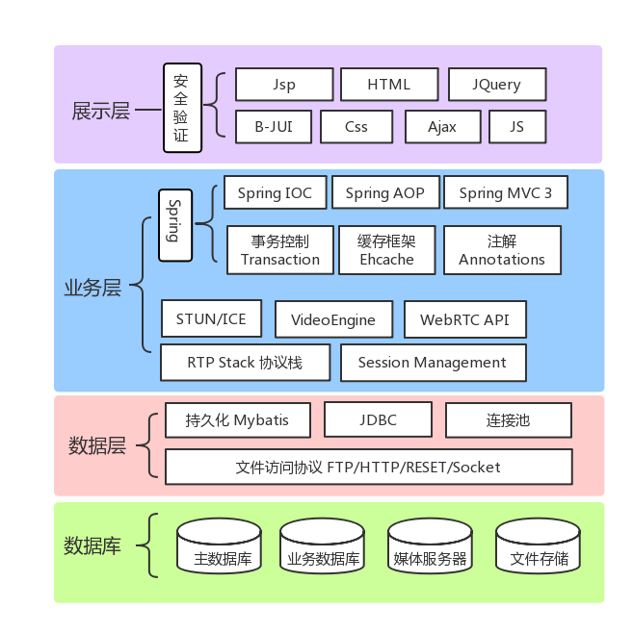

#### 7.2.2.2框架介绍

* 系统中采用SSW（Spring、SpringMVC、WebRTC）框架。
* Spring是一个轻量级的控制反转（IoC）和面向切面（AOP）的容器框架。通过Spring提供的IoC容器，我们可以将对象之间的依赖关系交由Spring进行控制，避免硬编码所造成的过度程序耦合。有了Spring，用户不必再为单实例模式类、属性文件解析等这些很底层的需求编写代码，可以更专注于上层的应用。强大的基于 JavaBeans 的采用控制反转（Inversion of Control，IoC）原则的配置管理，使得应用程序的组件更加快捷简易。数据库事务的一般化抽象层，允许宣告式(Declarative)事务管理器，简化事务的划分使之与底层无关。
* Spring MVC 分离了控制器、模型对象、过滤器以及处理程序对象的角色，这种分离让它们更容易进行定制。
* WebRTC实现了基于网页的视频会议，标准是WHATWG 协议，目的是通过浏览器提供简单的javascript就可以达到实时通讯（Real-Time Communications (RTC)）能力, WebRTC提供了视频会议的核心技术，包括音视频的采集、编解码、网络传输、显示等功能，并且还支持跨平台：windows，linux，mac，android。
* WebRTC的视频部分，包含采集、编解码(I420/VP8)、加密、媒体文件、图像处理、显示、网络传输与流控(RTP/RTCP)等功能。
* WebRTC的音频部分，包含设备、编解码(iLIBC/iSAC/G722/PCM16/RED/AVT、NetEQ)、加密、声音文件、声音处理、声音输出、音量控制、音视频同步、网络传输与流控(RTP/RTCP)等功能。

### 7.2.3 系统架构设计图

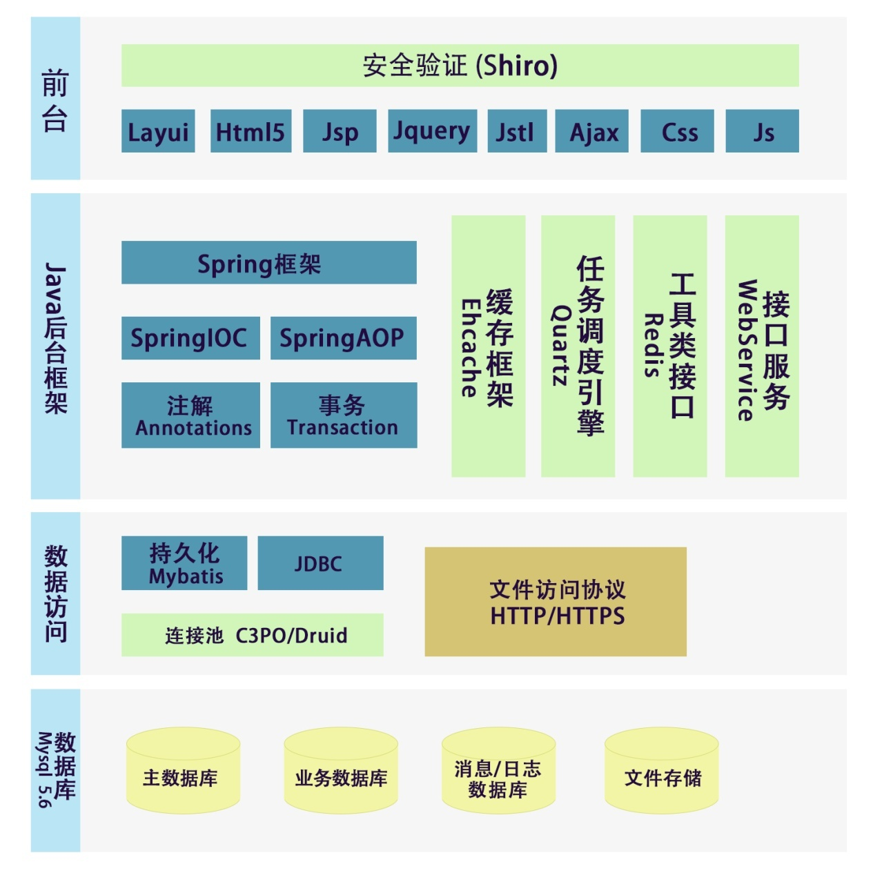

## 7.3主要功能介绍

### 7.3.1 总体概况

虚拟视频会议系统是一种现代化的办公系统，把不同地点各方入会用户的现场场景和语音互连起来，同时向与会者提供分享听觉和视觉的空间，有“面对面”交谈的感觉。对其视频音频质量、数据共享、灵活性以及易用性、可靠性和易管理性的要求特别高。

虚拟视频会议系统是一个满足用户不同需求的视频会议系统，此系统是一整套适用于语音、视频、文本文件、电子白板互动、桌面共享的远程网络视频会议系统。结合了电话会议和网络会议的方便快捷，实现了网络语音和视频全方位交流。不同地域的用户可以进行快速准确的沟通，实现不同地点用户的协同办公。同时结合了网络会议系统所需要的全部功能，方便的远程会议管理，便捷的文件传送——“PC +Internet”模式。业务流程

### 7.3.2 会议功能权限设计

|  |  |
| --- | --- |
| **子系统** | **功能** |
| WEB业务平台 | 登录；  管理所有参会人员信息；  管理人员的权限；  管理会议室（视频会议/直播会议）；  发送会议通知；  在线主持直播会议，在线听取直播会议；  系统配置管理； |
| APP端 | 登录；  创建视频会议；  查看可参加的视频会议；  参加视频会议；  解散视频会议；  创建直播会议；  查看可参加的直播会议；  主持直播会议（主持人）；  参加直播会议（参会人）；  解散直播会议；  查看个人信息； |

### 7.3.3 功能权限定义



（1）部门管理

部门管理主要是对各接入单位的科室进行管理，系统提供添加、修改、删除等功能。

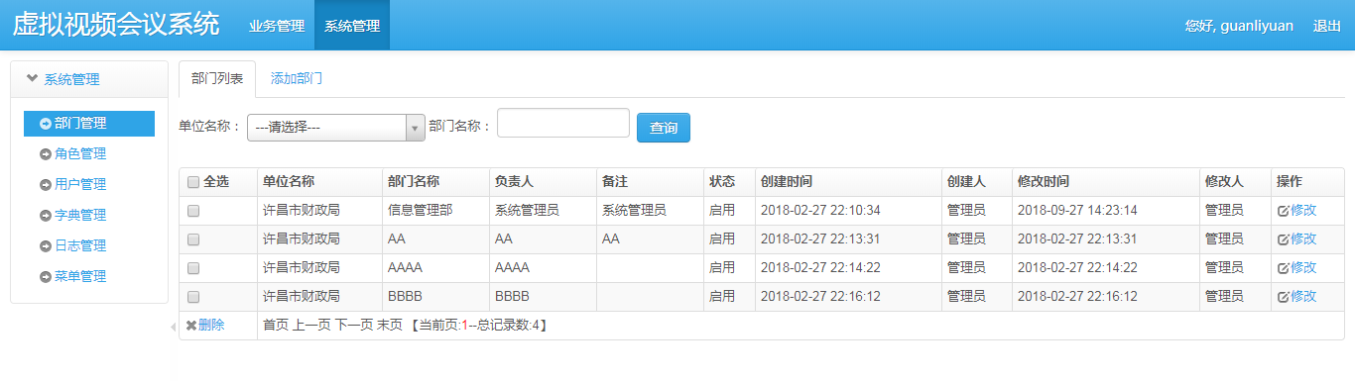

（2）角色管理

管理系统为所用到的各种角色，提供角色的添加、修改、删除功能，并可为每个角色设置不同的操作权限的功能。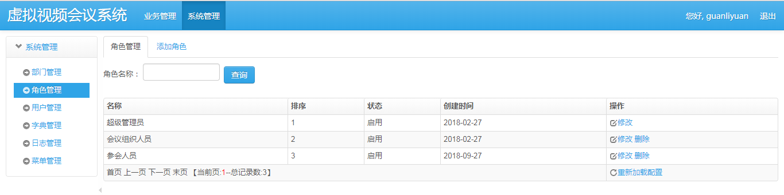

（3）用户管理

提供对用户的添加、冻结、修改、设置密码、模糊查询和设置角色功能。

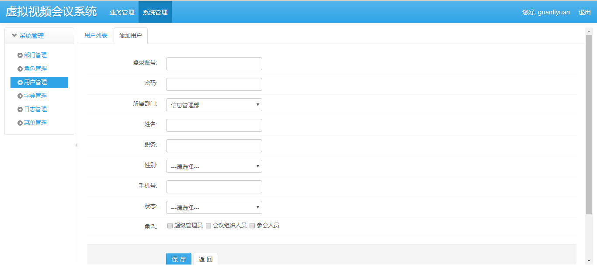

（4）菜单管理

菜单管理主要为了动态维护系统功能，主要是系统维护各功能菜单时操作，系统支持无限制的层次关系、功能菜单顺序，功能链接地址、停启用等信息。此处维护之后供角色维护时选择，模块删除时系统会将从所有包含该功能相关角色中删除。

### 7.3.4 登录管理

1）打开浏览器，在地址栏中输入预定系统服务器的ip地址

2）打开后，进入登录界面。

输入用户名和密码，并输入正确的验证码,点击【登录】按钮后将出现信研虚拟会议系统的主界面的首页。

管理员登录后可进入虚拟会议系统管理界面，分为会议预约、会议审批、资源查询、会议控制、会议调查、统计分析、帮助中心、数据字典、系统管理和退出系统几部分

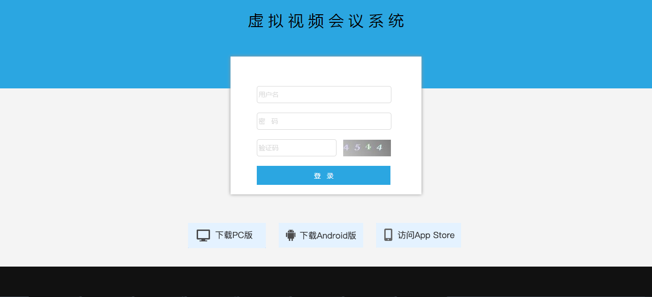

### 7.3.5 系统管理

(1)用户可以在任一台能够访问Internet的计算机上使用这个系统。

(2)系统包括若干个会议室。每个会议室可以容纳一定数量的用户。同一个会议室中的用户可以相互交流，而与其他会议室的用户互不干扰。

(3)用户进入会议室的基本流程为：用户注册，用户登录，选择用户角色进入。

(4)用户名在整个系统中是唯一的。

(5)会议室中用户之间相互交流的方式包括语音视频交流和文字信息交流。

(6)主持人对所在会议室具有管理权限。主持人有权将某个用户请出此会议室。

(7)会议室中的用户随时可以离开会议室。如果主持人离开会议室，则会议室自动关闭，则普通议员都也被迫离开会议室。

(8)会议室内用户可以随时打开音频或者视频。

(9)如果用户打开了视频，用户也可以看到自己的视频图像。

(10)每个用户都可以修改自己的个人资料，如密码。

(11)每个用户的客户端都显示用户列表以及会议信息。

(12)每个用户都可以对自己本地的摄像头，麦克风，音响等做管理设置。

### 7.3.6 会议管理

（1）会议之前要创建（预约）会议室，内容包括：

主办部门、主持人、会议标题、开会时间、参会人员、会议议题、会议要求、进入密码。

1. 主持人可通过会议管理控制台对参会人员进行管理，包括：语音控制、移出会议室、锁定会议等

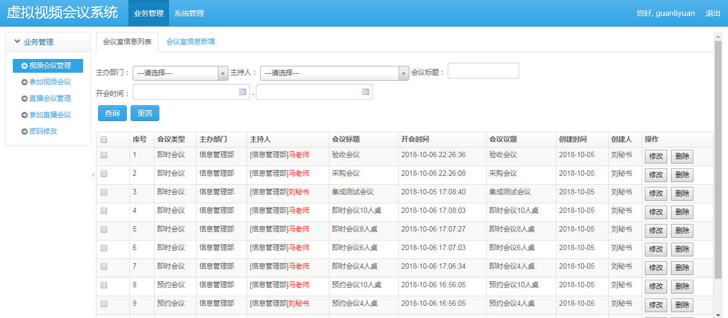

### 7.3.7 APP视频会议

#### 7.3.7.1 进入APP

打开手机桌面上的“云会议系统”APP，进入系统；



进入APP后，系统默认显示画面为登录界面；

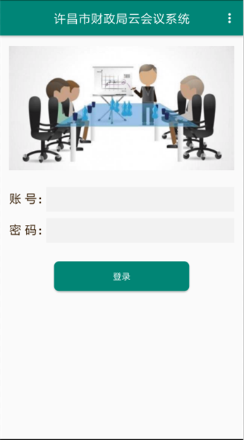

点击右上角三个小点，可以进入设置界面；

**设置服务器地址**

进入服务器地址设置界面以后，可以设置服务器的址信息；

#### 7.3.7.2 登陆

**登录**

在登录界面，可以根据系统分配的账号进行登录；

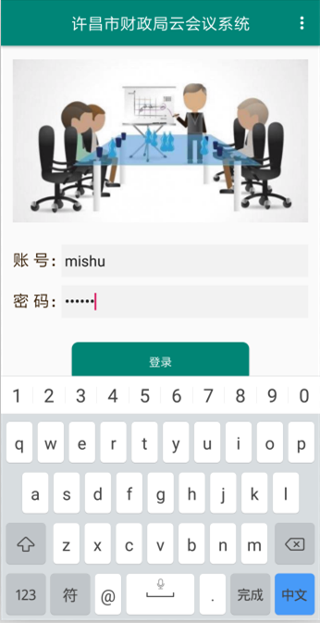

主页面

登录成功以后，进入系统的主页面；

#### 7.3.7.3 进入系统

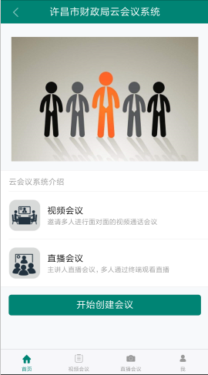

主页面上有视频会议、直播会议相关的介绍，点击视频会议或者直播会议后，会进入到可以参加的视频会议或直播会议信息；

在主页面上，点击“开始创建会议”，可以选择创建视频会议、或者直播会议；

#### 7.3.7.4 创建视频会议

##### 7.3.7.4.1 创建视频会议

在主页面上，选择创建视频会议后，会进入视频会议创建页面；

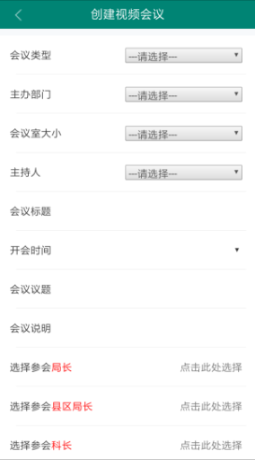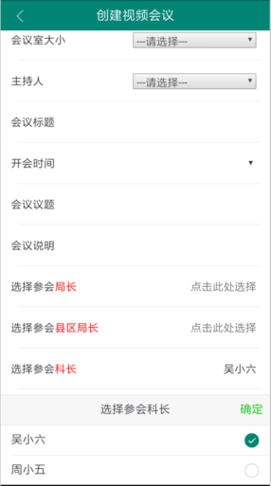

##### 7.3.7.4.2 创建直播会议

在主页面上，选择创建直播会议后，会进入视频会议创建页面；

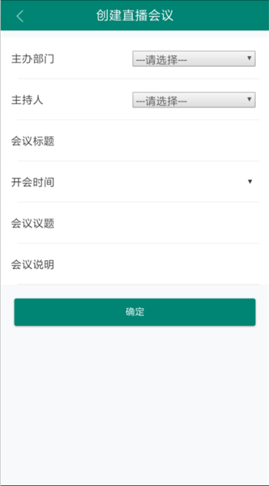

#### 7.3.7.5 参加会议

在视频会议列表页面，参会人可以点击某一直播会议，选择“参加”操作，进入直播页面；

进入会议室后，会根据会议室规格的不同显示不同的会议界面，系统目前支持4人会议室、6人会议室、9人会议室、12人会议室，最上边为主持人的电脑桌面，如下图：

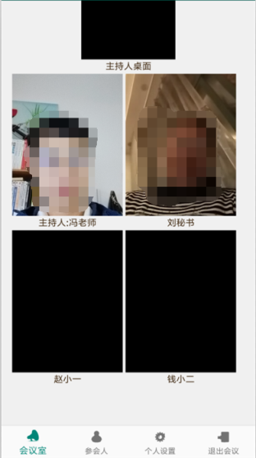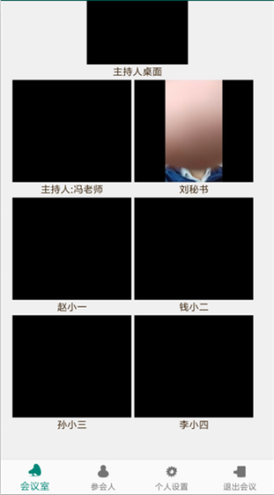

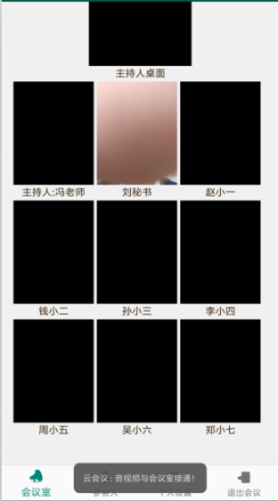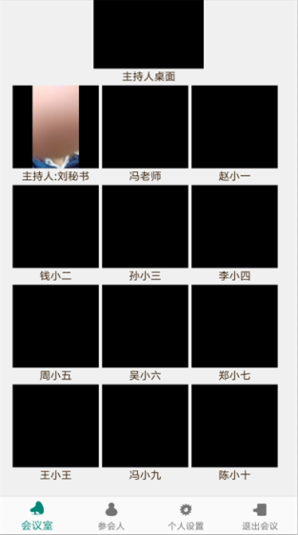

在会议室底部，点击“参会人”选项卡，可以查看参加该会议的相关人员；

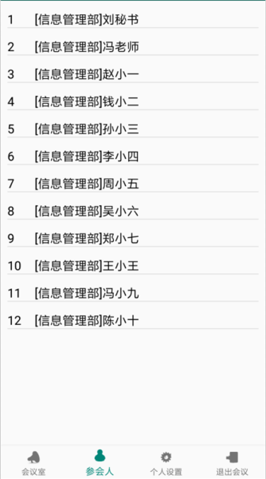

#### 7.3.7.6会议控制

在会议室底部，点击“个人设置”选项卡，可以设置个人的相关配置：音频开关、视频开关、扬声器开关、切换前后摄像头；

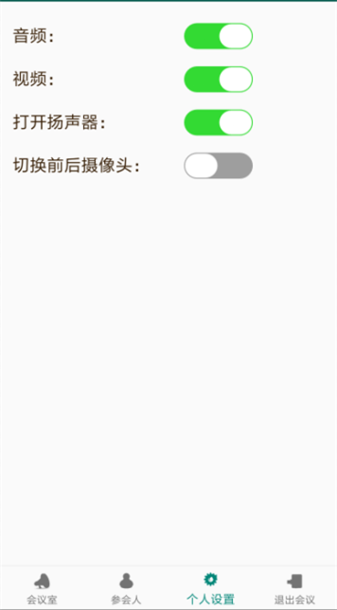

在会议室底部，点击“退出会议”选项卡，可以退出会议室；

#### 7.3.7.7主持直播会议

在直播会议列表页面，主持人可以点击某一直播会议，选择“主持会议”操作，进入直播页面，如下图；

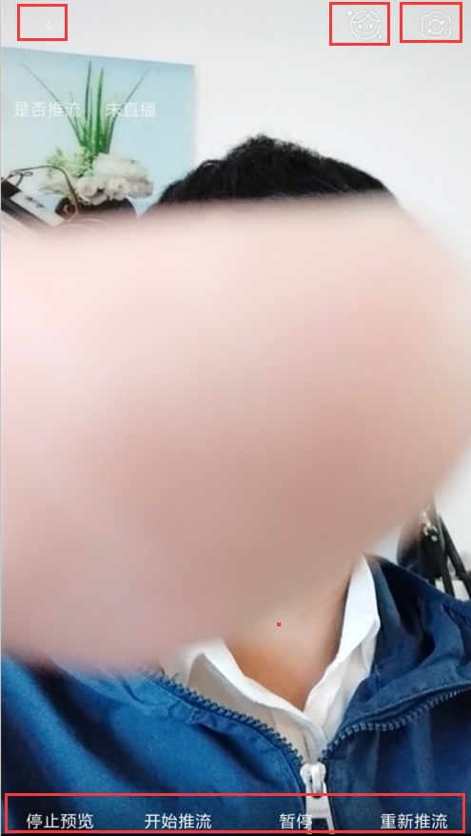

直播页面上部有三个操作，第一个为“退出直播”，点击可以返回主页面；第二个为“美颜”设置，可以设置画面的美颜效果；第三个为“切换前后摄像头”操作，可以切换前后摄像头；

直播中部有白色的小字，显示当前的直播状态；

直播页面底部有四个操作，第一个为“开始/停止预览”，可以控制手机上个人画面的显示；第二个是“开始/停止推流”，可以控制是否开始向大家推送直播画面；第三个是“暂停”，可以控制暂停直播画面；第四个是“重新推流”，可以在直播异常的情况下，重新推送直播画面；

#### 7.3.7.8 参加直播会议

在直播会议列表页面，参会人可以点击某一直播会议，选择“参加”操作，进入听取直播页面；

当主持人还未开始直播时，会弹出“检查主讲人是否已经开始直播”的提示；当主持人开始直播后，会显示主持人的直播画面，如下图；

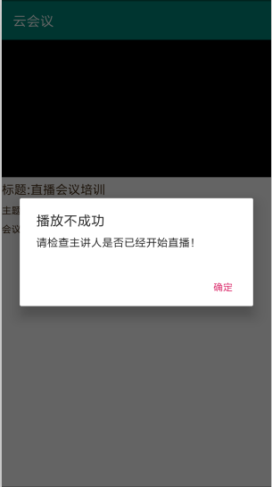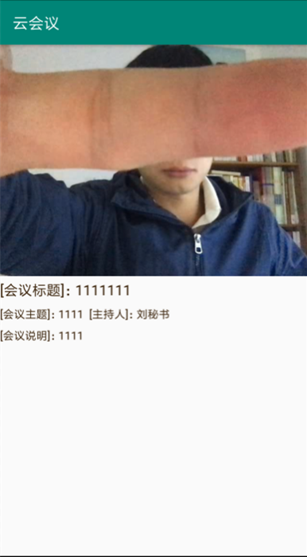

#### 7.3.7.9 解散直播会议

在直播会议列表页面，主持人可以点击某一直播会议，选择“解散”操作，可以解散会议，会议解散后，直播会议列表中将不再出现该会议；

### 7.3.8 数据字典管理

（1）为了让本系统数据管理在为了更具有可扩展性和实用性，所以将部分主要信息管理内容设计为数据字典功能，即系统默认一部分信息，未来可依据管理发展情况再自定义信息。

（2）对系统内部分字段的增加、修改在此模块进行管理。可以新增、修改、删除。

### 7.3.9 会议人员管理

（1）参会人员可在系统中点击人员列表菜单查看查看参会人员的详细信息

（2）参会人员可以在我的资料中修改个人信息（密码重置，忘记密码）

（3）参会人员可以随时关闭/打开其他人的视频

## 7.4 关键技术解决方案

### 7.4.1 基本框架介绍

Spring MVC属于SpringFrameWork的后续产品，已经融合在Spring Web Flow里面。Spring 框架提供了构建 Web 应用程序的全功能 MVC 模块。使用 Spring 可插入的 MVC 架构，从而在使用Spring进行WEB开发时，可以选择使用Spring的SpringMVC框架或集成其他MVC开发框架，如Struts1(现在一般不用)，Struts2(一般老项目使用)等。易于同其它View框架（Tiles等）无缝集成，采用IOC便于测试。

它是一个典型的教科书式的mvc构架，而不像struts等都是变种或者不是完全基于mvc系统的框架，对于初学者或者想了解mvc的人来说我觉得 spring是最好的，它的实现就是教科书！第二它和tapestry一样是一个纯正的servlet系统，这也是它和tapestry相比 struts所具有的优势。而且框架本身有代码，看起来容易理解。

### 7.4.2 MVC模式

MVC 是一种使用 MVC（Model View Controller 模型-视图-控制器）设计创建 Web 应用程序的模式： [1]

Model（模型）表示应用程序核心（比如数据库记录列表）。

View（视图）显示数据（数据库记录）。

Controller（控制器）处理输入（写入数据库记录）。

MVC 模式同时提供了对 HTML、CSS 和 JavaScript 的完全控制。

**Model（模型）**是应用程序中用于处理应用程序数据逻辑的部分。  
　　通常模型对象负责在数据库中存取数据。

**View（视图）**是应用程序中处理数据显示的部分。  
　　通常视图是依据模型数据创建的。

**Controller（控制器）**是应用程序中处理用户交互的部分。  
　　通常控制器负责从视图读取数据，控制用户输入，并向模型发送数据。

MVC 分层有助于管理复杂的应用程序，因为您可以在一个时间内专门关注一个方面。例如，您可以在不依赖业务逻辑的情况下专注于视图设计。同时也让应用程序的测试更加容易。

MVC 分层同时也简化了分组开发。不同的开发人员可同时开发视图、控制器逻辑和业务逻辑。

### 7.4.3 性能要求解决方案

1.系统容量：在1:1视频对话场景下，能够同时容纳9组并行会话（18个用户）；在4路音视频通话组场景下，能够同时容纳3个房间的并行会话，每个房间4个用户；在直播模式场景下，限定有且仅有一个主持人，能够同时容纳与会者的上限为50～100人；具体系统容量可根据实际情况确定。

2.系统协议：系统能够支持多种不同的多媒体协议格式以接收和传送媒体流，包括但不限于RTP、SRTP、HTTP协议。

3.系统编解码：系统能够支持目前主流的音视频编解码器，并且能够进行自动的多媒体转换，包括但不限于VP8、H.264、H.263、Speex、G.711等。2.7.4系统稳定性要求：系统能够实现全年7天×24小时连续稳定运行，由于系统故障导致业务连续停止时间不超过4小时。

4.系统响应速度：系统的响应时间是从询问或请求的结束到响应的开始之间经历的时间，主要用于衡量交互式作业处理。在配置合适的软硬件平台环境下，根据行业经验，可以忍受的成功响应时间在3秒内。汇总、统计性操作，根据最大数据量（峰值）原则，如操作人员数量的多少，成功响应时间相应延长为5-10秒。如果要求处理的数据量特别大，相应时间根据实际情况确定。

### 7.4.4 安全性解决方案

为了保证系统的安全性和易管理性，应采用唯一的身份认证的认证方式。

在用户登陆之前，应用软件本身必须对当前的运行环境进行一系列的合法性检查，如果软件系统本身的配置数据被改动，系统要拒绝该用户登陆。应用软件必须提供一种或几种有效的加密方式，对敏感数据库的存储进行加密处理。应用软件必须对每一位使用应用软件的操作人员，都要验证其身份和权限。应用软件设计中应该对非正常掉电、关机或者其他软硬件故障造成的软件中断运行的现场进行一定程度的保护和恢复功能。应用软件必须做到对单条记录的修改和删除操作可以撤销，防止由于误操作而造成不可恢复错误。应用软件应该具有检测非正常操作通道或非正常操作的能力，一旦发现问题，应该向操作员发出警报，指出错误的来源并提供改正措施。应用软件必须做到对于启动任何一个有潜在风险的功能，至少要有两个或两个以上的确认动作，给用户以纠正错误的机会，借以避免偶然的误操作造成不可恢复错误。

## 7.5 系统安全解决方案

### 7.5.1数据库安全解决方案

数据库管理系统本身的安全等级达到C2级。必须能够通过对主体（人、进程）识别和对客体（数据表）标注，划分安全级别和范畴，实现由系统对主、客体之间的访问关系进行强制性控制。必须能够按照最小授权原则，对数据库管理员、软件开发人员、终端用户授予各自为完成自身任务所需的最小权限。

### 7.5.2 信息安全解决方案

1.用户权限管理

① 系统必须为用户分配用户标识符，并保证用户的唯一性。

② 系统必须支持用户的分级和分组管理机制。

③ 系统必须能够设定用户访问权限的有效日期、有效时间段。

④ 系统必须能够提供可靠的用户身份认证手段，如密码等。

⑤ 权限管理必须满足最小授权原则，使每个用户和进程只具有完成其任务的最小权限

2.控制主体对客体访问

① 系统必须能够支持主体和客体之间的多种应用关系，并提供灵活的调整手段。

② 系统必须能够提供多渠道安全检查，譬如用户名的识别与验证、用户口令的识别与验证、用户帐号的缺省限制检查等。

③ 系统必须能够防止用户经过非法访问路径，实现某些越权的非法访问。

④ 系统必须能够将主体对客体的每一次访问记录在日志文件中，并提供分析和审计功能。

### 7.5.3管理安全解决方案

系统管理员与业务管理员分离。系统管理员具有人员帐号填加、功能模块管理等操作；日志信息的审核、功能模块管理等操作。业务管理员具有各个业务系统功能模块权限分配，人员权限管理分配块、系统各个模块功能权限分配操作和管理、系统日志等。

系统管理员仅具有人员帐员信息填加、基本功能模块填加的功能，而业务管理员，只有高级系统管理员增加了功能模块，业务管理员才可以通过人员分配到此功能模块，这样确保了系统管理填加和权限管理两角色的分离。简而言之，只有通过高级系统管理员填加，业务管理员的权限再分配，一个普通的使用人员才可以正常使用系统相关操作。所以这样设计，使“系统管理员”相互监督、相互制约，对系统管理更加安全有效。

## 7.6 网络系统设计

### 7.6.1基本要求

本系统所有涉及软件要求基于J2EE平台开发，并且达到以下要求：

1.系统将采用B/S结构。

2.系统将采用多层架构的体系结构。

3.系统中采用SSW（Spring、SpringMVC、WebRTC）框架。

### 7.6.2 应用设计

本系统采用的是MVC设计模式如下：

MVC 是一种使用 MVC（Model View Controller 模型-视图-控制器）设计创建 Web 应用程序的模式： [1]

Model（模型）表示应用程序核心（比如数据库记录列表）。

View（视图）显示数据（数据库记录）。

Controller（控制器）处理输入（写入数据库记录）。

MVC 模式同时提供了对 HTML、CSS 和 JavaScript 的完全控制。

**Model（模型）**是应用程序中用于处理应用程序数据逻辑的部分。　　通常模型对象负责在数据库中存取数据。

**View（视图）**是应用程序中处理数据显示的部分。  
　　通常视图是依据模型数据创建的。

**Controller（控制器）**是应用程序中处理用户交互的部分。  
　　通常控制器负责从视图读取数据，控制用户输入，并向模型发送数据。

## 7.7软件环境设计

### 7.7.1软件环境及开发环境

软件环境解决方案主要包括操作系统的选择、数据库环境、开发工具及程序设计语言、测试工具、版本控制工具。

### 7.7.2 开发工具及程序设计语言

代码编写：IDEA2017

编写语言：Java（后台）、JS layui(前端)

数据库开发：MySQL5.6

### 7.7.3 测试工具

功能测试自动化：QTP、Selenium、Loadrunner、Jmeter等。

测试管理工具：MQC、禅道、JIRA等。

### 7.7.4 版本控制工具

版本控制工具：SVN

版本控制是对已做成的软件在发展过程中的一种质量管理，各大公司对自己的软件均有一套版本控制方法。我们开发的软件系统绝不是“一锤子买卖”，推出了第一期软件的试用版，还会有第二期软件补充进来，两期软件到一定阶段都将定为正式版，而且今后还会继续发展，到一定时候还要更新。何时定为正式版，何时宣布版本升级，都需要有明确的要求和界限，两个版本之间的任何修改和维护都需要一套管理办法。升级也好，更新也好，都需要考虑与原来版本的兼容，以保护用户的投资利益。

**五、售后服务方案**

## 9.1 售后服务方案

我方：河南信息安全研究院有限公司参加贵方组织的许昌市 移动互联网智能虚拟会议室 项目，我方承诺，如果我方成交，将保证按下述承诺执行。

为了保证“移动互联网智能虚拟会议室”开发项目的顺利建设实施，根据本项目建设内容所涉及系统用户的特点，我方将面向用户提供售后服务和技术支持。

　　本公司根据《许昌市财政信息管理中心“移动互联网智能虚拟会议室”》系统运行维护部分的要求，对售后服务以及技术支持做出下列承诺和保证：

　　一、本项目应用系统从项目总体验收合格之日（从双方代表终验签字之日起计算）起，我公司提供所开发系统免费维护12个月。在质量保证期内，为确保为本项目系统稳定正常运行，我方保证具有丰富的项目运维经验经验的技术人员至少4人为本项目售后服务提供保障，且技术支持人员是我公司正式员工，任职一年以上。

　　二、在质量保证期内，我方提供技术服务、升级服务并负责对运行中出现软件故障进行处理，根据实际故障情况我方派员负责查找故障原因并将系统恢复到正常运行状态。在质量保证期内，我方向用户方提供7*24小时的服务响应，保证业主方可以随时找到相应的技术人员，我方在接到用户电话、传真通知后，30分钟内响应，一般问题一天内解决，重大问题三天内解决。特殊情况无法修复的，质保期内我方无条件更换新软件；或采取使系统可正常运转的措施。若我方未能按时处理，用户方有权自行处理，所发生的费用由我方负责(在合同经费中扣除)。

　　三、针对系统管理人员提供现场培训，培训内容包括应用软件操作、操作系统、开发工具软件、后台数据库及系统中涉及的相关维护、开发技术、系统各类参数及数据库结构培训、集成环境下的故障分析培训、数据备份和灾难恢复培训及系统应急方案等内容的培训。所有的资料必须为中文书写。

　　四、我方对项目进行过程中产生的文档进行有效的管理，接受用户方对项目各阶段评估分析和监督管理。整个项目包括后期修改维护的实施过程始终贯穿ISO9001和CMMI的规范，使用国家标准码，提供齐全的项目管理、设计和开发、操作说明等书面文档和电子版。对项目实施过程中的资料、数据进行保密，未经采购人书面同意不得泄露

　　五、我方将长期提供优良的技术支持，保修期间的维护服务不收取任何额外费用，保证期后，我方承诺仍根据合同要求向用户方提供技术服务，并以合理价

　　格提供软件功能改进技术服务，保修期后的具体服务价格双方另行协商。

**系统维护与支持的具体内容如下：**

**1. 电话支持**

　　我公司提供对应用系统的运行、维护提供24小时的实时技术支持。

我公司提供热线电话或Email、传真等方式随时回答用户各种技术问题并在24小时内提出解决方案。

项目经理：刘浩 联系电话：18737128672

传真：0374-6069918　　Email：[service@hniois.com](mailto:service@hniois.com)

地址：河南省许昌市建安区魏庄街007号

**2. 远程技术支持**

　　当系统出现故障，经用户许可后，我公司远程登录用户系统，进行故障分析、问题定位并提供解决方案。对系统进行的任何配置、数据改动及其它可能对系统和业务造成不良影响的操作，确保经用户确认后进行。

**3. 现场服务**

　　当系统运行环境出现严重故障，或因更换服务器等原因需要重新搭建系统时，我公司将及时提供切实可行的建议，通过远程支持不能及时解决问题时，派技术支持人员赶赴现场，协助用户完成故障排除、升级或迁移操作，对系统进行完整性检查并跟踪运行。

**六、故障响应**

　　7X24小时的实时故障响应。我公司在出现系统软件及应用软件等系统故障的12小时内给予响应，24小时内恢复运行。

　　以上响应时间不含从出发到达甲方的路途时间。

**七、定期跟踪**

　　项目验收完毕后，我公司将定期电话、现场跟踪系统使用情况，听取意见和建议，及时分析系统存在的问题，并随时给予解决。必要时，我公司将派遣技术人员去现场解决存在的问题。

**八、系统升级**

　　我公司提供定时或不定时巡检服务，做到有问题早发现早解决。并及时向用户通报系统软件升级情况，若用户需要对系统软件升级，我公司会提供升级版本和相应的支持服务。

## 9.2 培训方案

人员培训作为工程实施的一个重要环节，对整个项目的实施至关重要，通过

系统的培训，使得工作人员得到日常工作需要的专业技术知识和经验，从而保障

整个系统的顺利运行。

项目建设最终系统将交付用户使用，项目培训是项目实施中的重要环节，通

过项目培训对业主人员进行全面的技术培训，使业主单位人员达到能独立进行管

理、故障处理、日常测试维护等工作，以便于我方提供的软、硬件能够正常、安

全的运行。

### 9.2.1管理员培训

培训对象：系统管理员。

培训目的：可以独立完成本单位行政执法的日常维护，解決一般问题。

培训内容：系统体系结构、系统配置、系统管理、系统使用。

培训方式：集中培训和个别培

培训批次：不少于1次的集中培训，个别培训随时安排。

### 9.2.2 使用人员培训

培训对象：系统一般使用人员。

培训目的：熟练掌握所涉及部分的操作。

培训内容：系统使用。

培训方式：集中培训和个别培训（主要针对领导）

培训批次：不少于2次的集中培训（本单位）个别培训随时安排。

培训对象由于本项目是一项综合型的项目，系统使用范围广，用户层次多。

### 9.2.3项目培训安排

1、培训地点、时间安排：

培训地点和时间的选择相对灵活。根据不同设备配置不同，充分结合现场和项目实施进度的实际情况，体现培训的针对性，增强培训的预期效果，培训地点、时间由双方协商确定。

2、培训对象的确定

此次培训针对以下四类人员:

领导及管理人员

系统使用人员

系统维护

其他人员

3、培训老师的确定

培训老师：主要是我公司获得认证证书的技术工程师；参与软件研发的资深工程师等。

培训教师都具有深厚的专业背景和丰富的实践经验，为培训的效果提供有利保障。

其他人员

4、培训内容

对于本工程项目，我公司将成立专门的项目小组，为用户提供技术支持和保并对用户工作人员有关系统的使用、操作、维护护等进行培训,系统维护管理、故障的诊断与处理、系统设备技术等方面的培训；新技术、产品等方面的培训供纸面和电子两种媒介，于课程开设3天内足数准备完毕。

5、培训通知下达

根据拟订的上课人员情况表，确定具体的参加人员，并下达正式的上课通知，包括以下工作内容：接收上课人员报名；落实听课场次；下发正式的上课通知。

6、培训人员落实

根据培训课程的内容，落实培训教师人员，落实培训管理人员，落实培训后

保障人员，落实培训系统的安装调试人员。